Сохранение базы данных перед переустановкой Windows или другими процессами, направленными на удаление или переустановку программы Профстрой 4:

Понятие «База данных» объединяет в себе конструктив и проекты. Потеря конструктива компании «Астэк-МТ» не является критической, т.к. конструктив всегда можно скачать заново с нашего сайта. Потеря именно проектов, является основной проблемой для клиентов. Во избежание этого следует подготовить информацию, содержащуюся в программе, к извлечению и сохранению, перед удалением самой программы.

Провести реструктуризацию (Операции – администрирование – провести реструктуризацию). При этом будет создана копия базы данных. Компания «Профсегмент» рекомендует проводить реструктуризацию после установки обновления, заливки конструктива и как промежуточное сохранение базы данных.

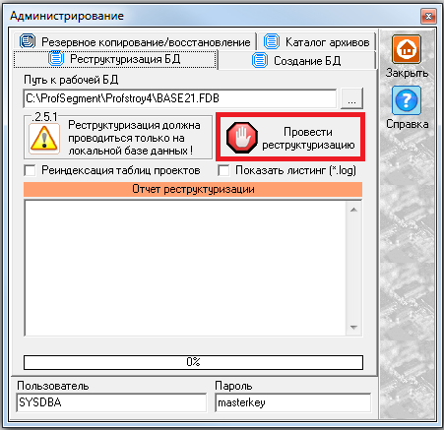

После проведения реструктуризации копия базы будет находится по умолчания «Мой компьютер – диск С – Profsegment – Profstroy 4 – папка ARC(обратите внимание на дату файла. Идентифицируйте его правильно.) При этом старые копии можно удалять из папки.

После извлечения данной базы (файл типа ___.FBK) и переустановке, либо установки заново профстроя 4, восстанавливаем нашу базу в программу, предварительно закинув файл резервной копии базы в НОВОсозданную папку ARC (Операции – администрирование – резервное копирование восстановление).

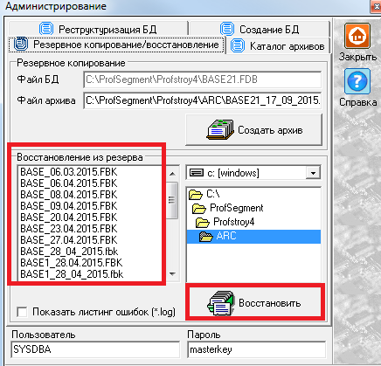

Нажимаем кнопку восстановить. Конструктив и проекты будут вновь доступны в том виде, в котором ранее были сохранены.

